酒钢集团东兴嘉宇2024年
石墨转子机构技术规格书

编号：DXJY-

甲方：甘肃东兴嘉宇新材料有限公司
乙方：

甘肃东兴嘉宇新材料有限公司（以下简称甲方）委托 （以下简称乙方），进行甘肃东兴嘉宇新材料石墨转子机构的制造和调试，经甲乙双方协商，达成如下技术规格书：
一、技术依据及说明
以甲方提供的订货计划及有关确认图为设计与检验依据。技术规格书书确定了该批石墨转子机构从设计、制造、主要技术参数、甲方检验内容、乙方须提交质量资料及包装、运输、贮藏，安装调试，使用全过程的技术和质量管理要求。本技术规格书作为主合同的技术定义部分，与主合同具有同样的法律效力，它随主合同的生效一同生效。
- 使用环境、工艺条件
（一）环境条件
1.环境温度-30 ℃-+80℃
2.转子工作温度696℃-900℃
3.机构工作温度150℃-230℃
4.相对湿度： 干燥
5.使用场所：铸轧厂铸轧机除气箱
（二）工艺条件
1.使用介质：高温铝液
2.工作压力：铝液自重
三、工作范围
（一）甲方委托乙方完成“转子总成机构”的产品设计、制造供货及技术服务等；按照技术要求提供转子总成机构10套：附表。
序号 | 规格 | 数量 | 单位 | 备注
1 | 电机 | 10 | 台 | 西门子变频调速电机4极，3kw
2 | 联轴器 | 10 | 套
3 | 机架 | 10 | 套
4 | 旋转接头 | 10 | 套
5 | 轴承 | 20 | 套 | 进口轴承
6 | 轴 | 10 | 套
7 | 连接法兰接手 | 10 | 套
8 | 隔热堵盖 | 10 | 套
9 | 散热器 | 10 | 套
10 | 各零部件 | 10 | 套
（二）基础轮廓图，具体详细设计图纸要求到现场实际测量测绘。附：基础轮廓图。
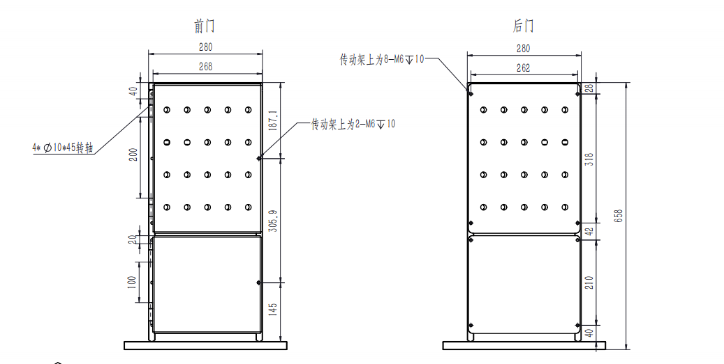.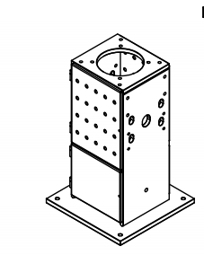

四、主要技术参数与性能要求
（一）驱动方式：
电动马达驱动，触摸屏上可任意设置转数(0～600rpm/min)，电机要求西门子变频调速电机4极，3kw 。
（二）转子转速：
0～600r/min无级调速(最高转速600r/min)，旋转接头使用周期≥12月，总成轴承使用周期≥12月。
（三）除气效果：
（氩气/氮气）入口处氢含量≤0.3ml/100g-Al的情况下：除气效果≤0.12ml/100g-Al；入口处氢含量≥0.3ml/100g-Al的情况下：除气效果≥60%。
（四）安装结构：
除气转子由电机、旋转接头直联驱动，控制变频器可使其在0-600r/min之间以任意速度旋转，满足生产工艺的要求（设计最高转速600r/min）。
五、双方责任
（一）甲方责任
1.甲方向乙方提供机构外形照片及相关资料，乙方根据相关资料进行详细设计及制造。
2.负责提供相关技术文件供乙方设计、生产参考；
3.负责入厂对产品总装配前零部件的抽检或逐件检查，且对产品总成进行检验。
4.负责配合乙方人员确认有关技术参数。
（二）乙方责任
1.乙方应在合同中标后14日内向甲方提供机构详细设计图纸（DWG/CAD）及安装总图换和接口资料。
2.乙方在设计过程中应严格执行国家最新标准。
3.乙方应对图纸的完整性、准确性负责，并对液压缸的制造质量全面负责。
4.乙方提供易损件明细表，产品实行三包，保修一年（自甲方正常使用起计算）。
5.在设计制造中应接受甲方的入厂监督和验收；
七、资格审查与质保体系
（一）资格审查要求
乙方的技术资格要求：甲方要求制造厂主要人员必须具备的资格：拥有执行本合同项目设备管理、设计、试验、制造、工艺、质量控制与保证。对现场安装、调试和验收进行技术指导与服务的专业技术人员，必须具有参与同类设备制造、安装调试的经验或资质证书，或曾经担任过同类设备设计、试验、制造工艺、质量控制、安装、调试和验收的人员。
（二）质保体系要求
乙方应对设备、备件在设计、图纸转化、材料与外购件采购、工艺外委、设备制造、检验、装配调试、包装出厂等全过程的所有阶段，按照ISO9000的标准采取质量保证和质量控制措施，确保设计、材料、加工、尺寸、质量、包装等的正确性和准确性。
九、技术资料的交付
（一）乙方向甲方提供的技术与商务文件资料如下：
乙方供货时应提供材料成份报告、热处理检测报告、零部件总装前检验记录、整机检验测试报告、产品合格证书。同时提交产品的出厂试验项目及报告、所有配套元件的合格证、装箱清单、详细设计图纸以及产品总成图等资料。
（二）乙方需提供总成整套设计图纸（DWG、PDF各一份，纸质版图纸两套），包括零部件易损件清单。附图：
序号 | 项目内容 | 完成时间(合同生效算起) | 备注
1 | 转子总成总图 | 30天 | 3份
2 | 旋转接头图纸 | 30天 | 3份
3 | 转轴图纸 | 30天 | 3份
4 | 转子连接接手、电机联轴器图纸 | 30天 | 3份

十、产品制造进度和保证措施
（一）自双方签订技术规格书之日起，乙方在二周内完成转化设计。
（二）合同签订生效后三个月内交货（不含图纸设计周期）。
（三）乙方必须单独、完整保存产品制造过程中的记录文件，以便甲方了解质量情况。包括：生产计划网络图、必需的转化图、试验记录、整改记录等一切与制造产品相关的资料。
十一、功能指标、保证值
乙方必须提供所生产的设备、备件在现场安装调试完成后的功能指标、保证值。上机后质保期1年，质保期内在正常使用条件下，若因乙方产品制造原因出现任何质量问题，乙方向甲方提供现场技术服务。
十二、技术服务
上机后运行各项指标满足生产使用，若出现质量问题，需乙方免费再次维修，若造成乙方经济损失的，乙方应承担由此造成的一切损失及赔偿费用。
十三、涂漆、包装、运输
包装应符合国际、国内运输条件要求，并按设备特点，按要求分别加上防潮、防霉、防锈、防腐蚀、防尘等保护措施，以保证货物在没有任何损坏和腐蚀的情况下安全运抵安装现场。产品包装前，乙方负责进行检查清理，不留异物，并保证零部件齐全。
十四、其它
（一）本规格书一式四份，甲方三份，乙方一份。
（二）本规格书内容经由甲乙双方于 年 月 日 时- 时通过 方式商定。
（三）甲乙双方应当就签订本规格书的相关事宜保密，不得将签订主体、时间、内容等信息透露给其他第三人。
（四）若乙方不能中标，则本技术规格书自动失效，双方互不承担任何责任。。

甲 方： 甘肃东兴嘉宇新材料有限公司 乙 方：

代表人： 代表人：

日期： 日期：

